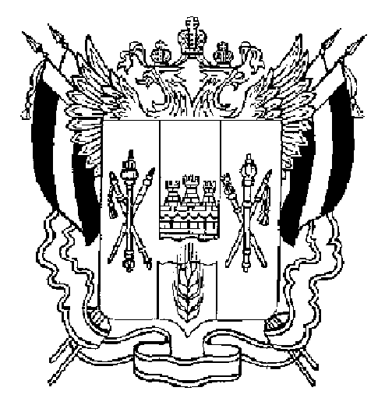

ТЕРРИТОРИАЛЬНАЯ ИЗБИРАТЕЛЬНАЯ КОМИССИЯ

МЯСНИКОВСКОГО РАЙОНА РОСТОВСКОЙ ОБЛАСТИ

ПОСТАНОВЛЕНИЕ
04 марта 2020 г. № 134-9
с. Чалтырь

О назначении члена участковой комиссии № 1272 с правом решающего голоса вместо выбывшего

В связи с прекращением полномочий члена участковой комиссии избирательного участка, участка референдума № 1272 руководствуясь пп. а) п.6 ст.29 Федерального закона от 12 июня 2002 года № 67-ФЗ «Об основных гарантиях избирательных прав и права на участие в референдуме граждан Российской Федерации»,

Территориальная избирательная комиссия Мясниковского района
Ростовской области ПОСТАНОВЛЯЕТ:

1. Назначить члена участковой комиссии избирательного участка, участка референдума № 1272 Мясниковского района Ростовской области с правом решающего голоса:
Багагозян Марию Егияевну 1983 года рождения, образование среднее специальное, выдвинута Ростовским региональным отделением «Всероссийское педагогическое собрание».
2. Направить постановление в участковую избирательную комиссию избирательного участка № 1272.
3. Опубликовать настоящее постановление на сайте ТИК.

Председатель комиссии Т. В. Гизгизов

Секретарь комиссии Т. Д. Читахян

